Министерство образования Республики Беларусь
Учреждение образования
БЕЛОРУССКИЙ ГОСУДАРСТВЕННЫЙ УНИВЕРСИТЕТ
ИНФОРМАТИКИ И РАДИОЭЛЕКТРОНИКИ

Факультет компьютерных систем и сетей
Кафедра программного обеспечения информационных технологий
Дисциплина: Теория информации (ТИ)

ОТЧЕТ
по лабораторной работе №3

Тема работы: Криптографические системы с
открытым ключом

Вариант: 1

Выполнил
студент: гр.451002 Дирко З.В.

Проверил: Болтак С.В.

Минск 2026
Содержание
1 Постановка задачи 3
Приложение А 4

Постановка задачи
Вариант 3:
Разработать программное средство, выполняющее вычисление открытого ключа (KO) алгоритма RSA и побайтовое шифрование данным ключом по алгоритму RSA произвольного файла (с любым расширением). Значения параметров p, q и KС, а также имя входного файла задаются пользователем. Программа должна осуществлять проверку ограничений на вводимые пользователем значения параметров алгоритма. Организовать вывод содержимого зашифрованного файла (сохраненного на диске в виде потока байтов) на экран в виде чисел в 10 системе счисления.
Разработать программное средство, выполняющее расшифрование файла, каждый 16-битный блок которого представляет собой зашифрованное по алгоритму RSA 8-битное значение. Значения модуля r и закрытого ключа KС задаются пользователем.
Использовать алгоритм быстрого возведения в степень и расширенный алгоритм Евклида.
Результат работы программы – зашифрованный/расшифрованный файл/ы.

Приложение А
Тестовые наборы
Шифрование / Дешифрование файла формата jpg

Файл для шифрования:
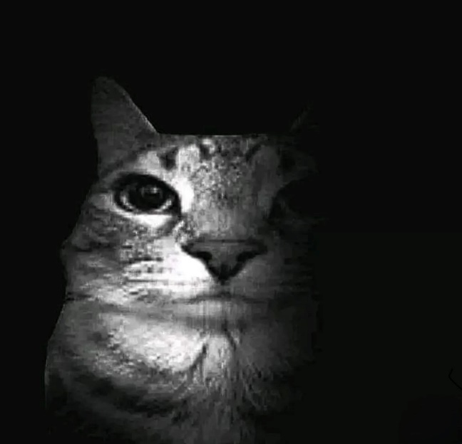

Открываем файл (cat.jpg) в программе.
Задаём следующие значения для параметров:
p = 61
q = 53
d = 2753

Далее нажимаем на кнопку с надписью «Зашифровать» и сохраняем файл под именем (encrypted_cat.jpg).
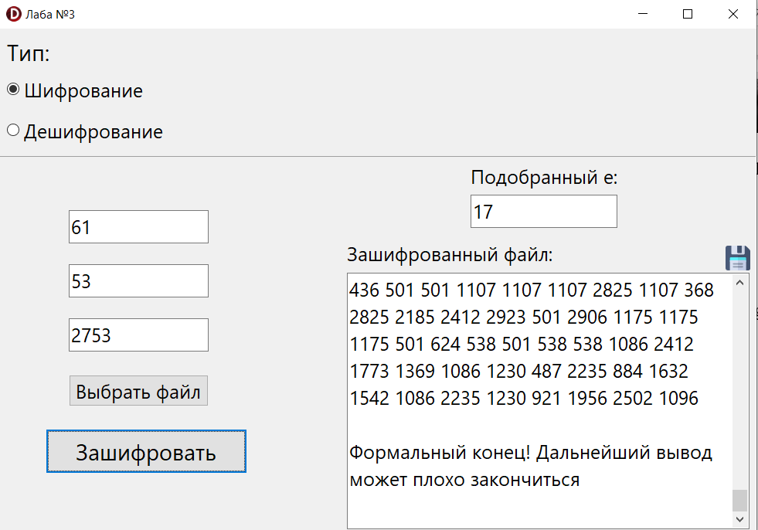
Теперь выбираем опцию «Дешифрование» и открываем уже зашифрованный файл (encrypted_cat.jpg) в программе.

Задаём следующие значения для параметров:
r = 3233
d = 2753

Далее нажимаем на кнопку «Дешифровать» и сохраняем файл под именем (new_cat.jpg).

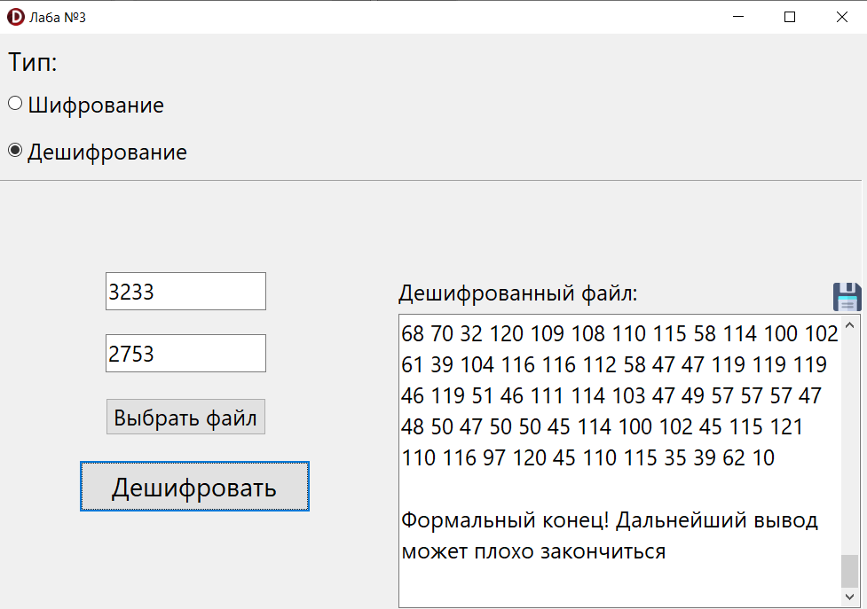

Дешифрованный файл:


Шифрование / Дешифрование файла формата mp3

Файл для шифрования:
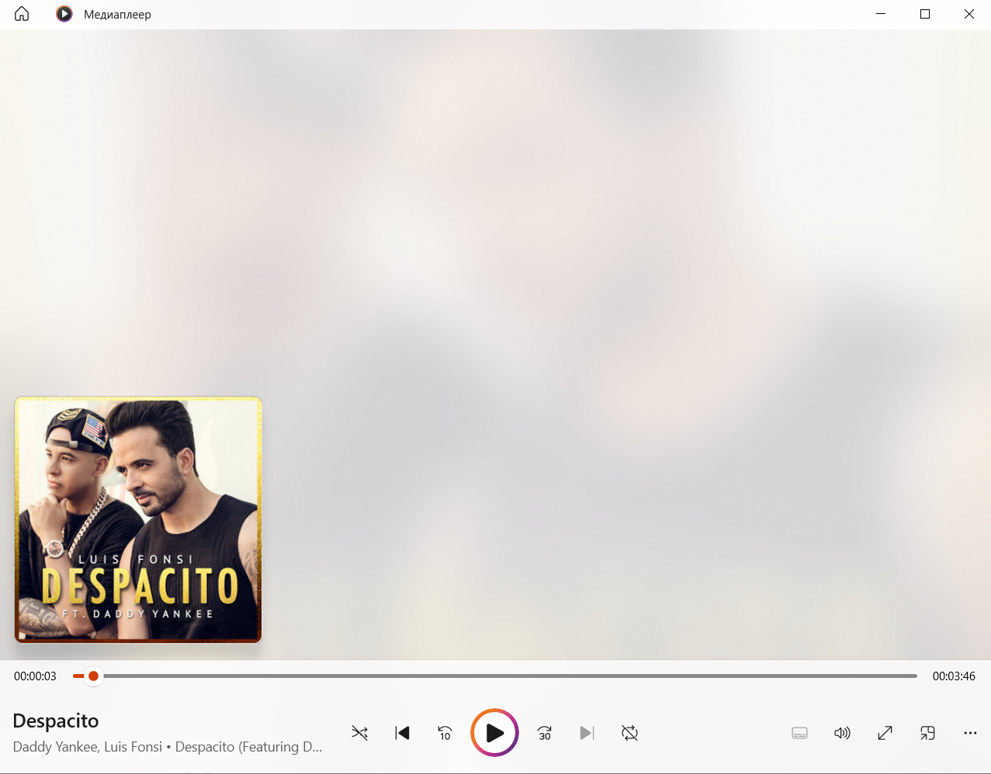

Открываем файл (Daddy_Yankee_Luis_Fonsi_-_Despacito_47828386.mp3) в программе.

Задаём следующие значения для параметров:
p = 17
q = 19
d = 173

Далее нажимаем на кнопку с надписью «Зашифровать» и сохраняем файл под именем (encrypted_despacito.mp3).
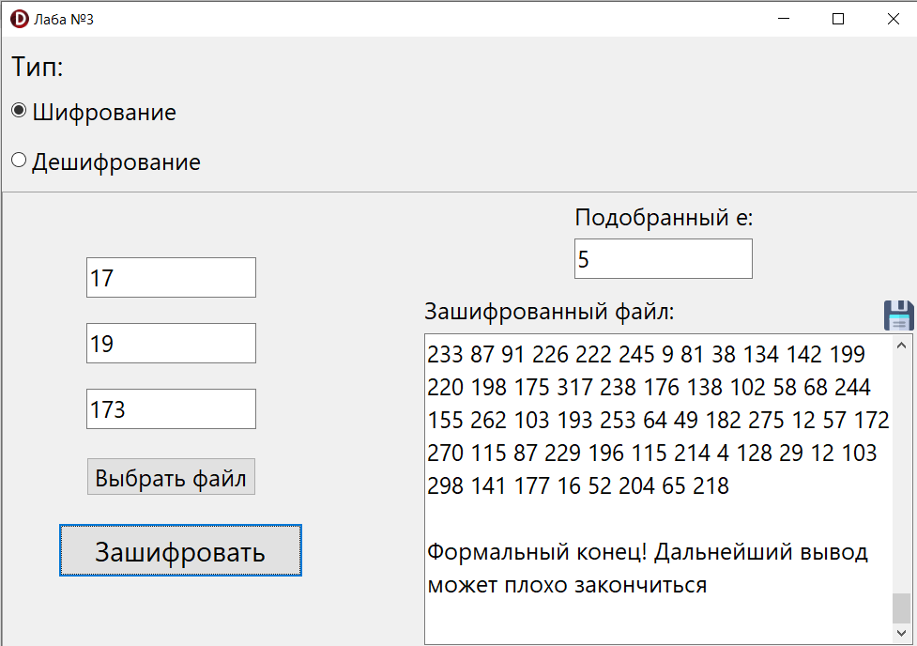
Теперь выбираем опцию «Дешифрование» и открываем уже зашифрованный файл (encrypted_despacito.mp3) в программе.

Задаём следующие значения для параметров:
r = 3233
d = 2753

Далее нажимаем на кнопку «Дешифровать» и сохраняем файл под именем (new_despacito.mp3).

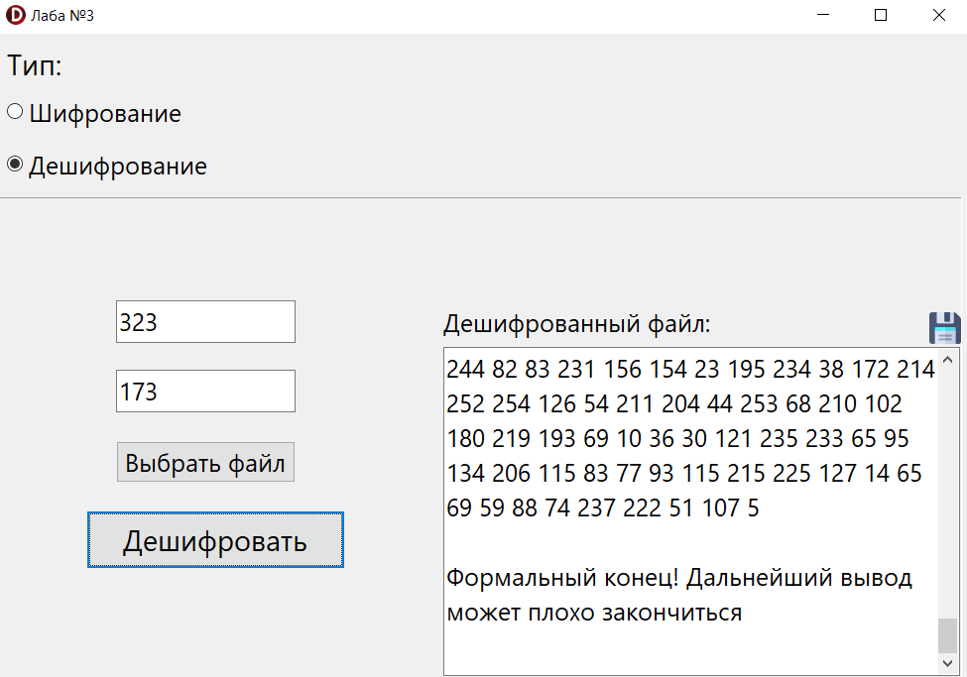

Дешифрованный файл:
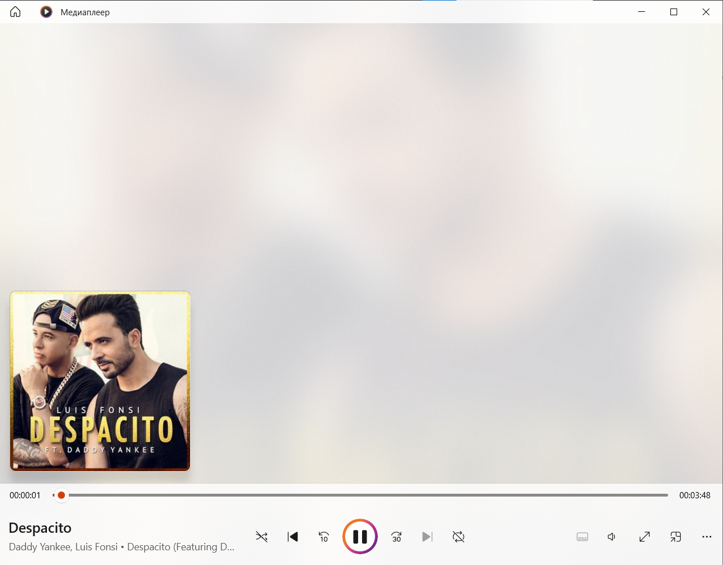

Шифрование / Дешифрование файла формата exe

Файл для шифрования (сама программа):
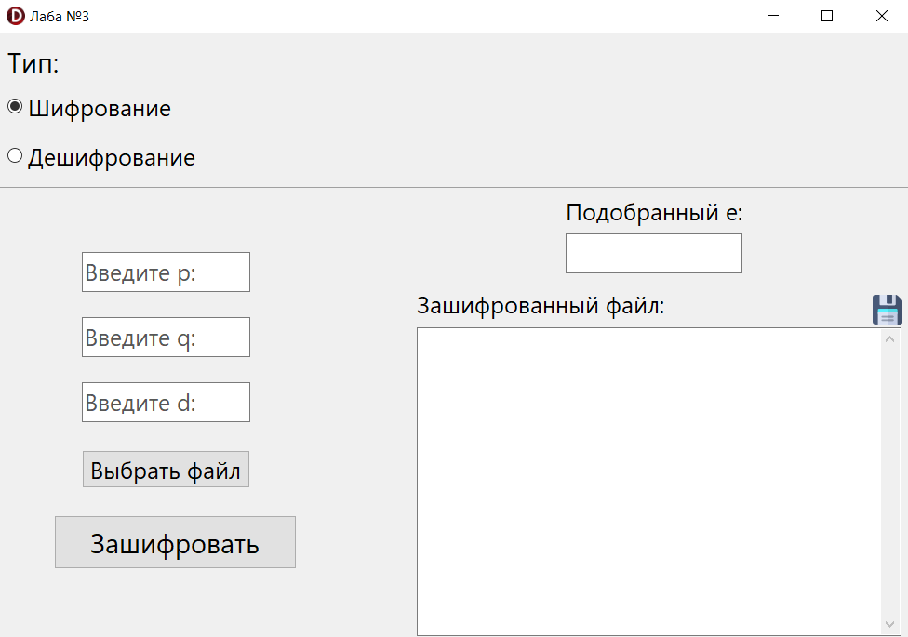

Открываем файл (MainProgram.exe) в программе.

Задаём следующие значения для параметров:
p = 41
q = 73
d = 2033

Далее нажимаем на кнопку с надписью «Зашифровать» и сохраняем файл под именем (encrypted_program.exe).

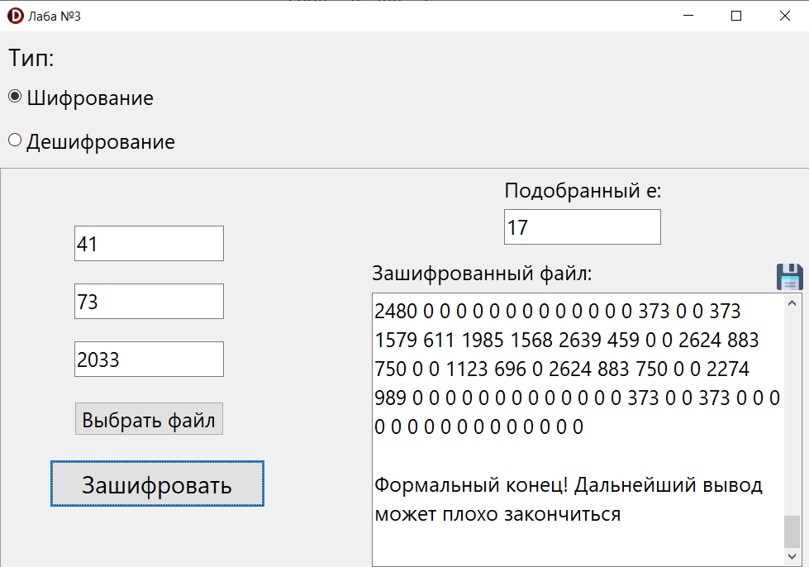
Теперь выбираем опцию «Дешифрование» и открываем уже зашифрованный файл (encrypted_program.exe) в программе.

Задаём следующие значения для параметров:
r = 2933
d = 2033

Далее нажимаем на кнопку «Дешифровать» и сохраняем файл под именем (new_program.exe).

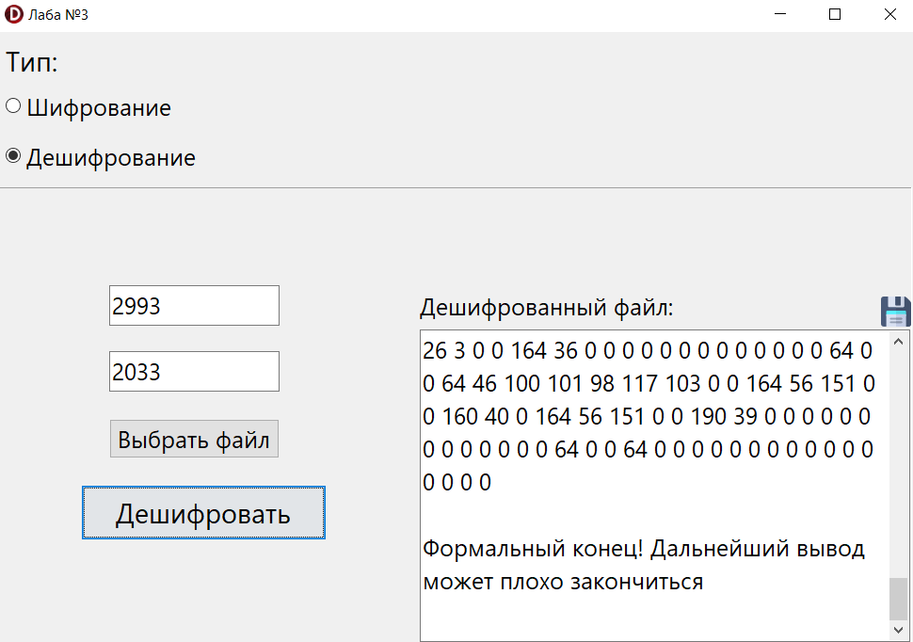

Дешифрованный файл:
